Multimédia – Projeto – Breve Introdução a sites wix
Crie um site wix:

Entrar no mail da escola --> num novo separador do browser digitar wix.com --> continuar como ......... --> Começar -- > Continuar sem IA --> Pular -- > Escrever o nome do Site, pode ser algo como AETC 23/24 mais o seu nome ou APIb12 --> Próximo --> Pular -- Pular --> Painel de Controle --> Editar Site --> Pick a Template --> Em Branco --> Clicar em Editar sobre o template Clássico --> Esperar um pouco --> Fechar a janela de IA sem escrever nada --> Clicar em sou Um Título e depois em Editar e escrever AETC 2023/2024 --> Na seção do meio clicar em Backgroung da seção e escolher um qualquer fundo a seu gosto --> Na seção cabeçalho clicar em Nome do site e de seguida em Editar texto --> escrever AETC - Faro --> Clicar em Início (que está ao lado de Página:) e depois em Gerenciar páginas --> Clicar em + Adicionar página e de seguida em + Em Branco --> Por cima de Nova página escreva AETC e clique em Ok-->

Clicar em + Adicionar página e de seguida em + Em Branco --> Por cima de Nova página escreva Faro e clique em Ok -->

Clicar em + Adicionar página e de seguida em + Em Branco --> Por cima de Nova página escreva Fotografias e clique em Ok -->

Clicar em + Adicionar página e de seguida em + Em Branco --> Por cima de Nova página escreva Autores Algarvios e clique em Ok -->

Clicar em + Adicionar página e de seguida em + Em Branco --> Por cima de Nova página escreva 25 de Abril e clique em Ok -->

Clicar em + Adicionar página e de seguida em + Em Branco --> Por cima de Nova página escreva Recursos e clique em Ok -->

Clicar no menu e arrastar o seu limite esquerdo para a esquerda para aumentar a área de visualização do mesmo
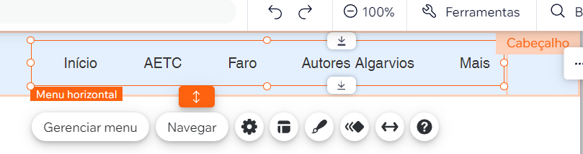

Escolher a página Fotografias (clicando ao lado de Página:) e clicar no meio desta --> clicar em Alterar backgroung da seção e escolher o mesmo fundo que já tinha sido escolhido para a primeira página - ->

Na barra da esquerda clicar no símbolo +, em texto e em adicionar cabeçalho 2 --> escrever Fotografia da escola Tomás Cabreira -->

Na barra da esquerda clicar no símbolo +, em imagem e em Faça upload --> carregar uma das suas fotografias da escola e clicar em Adicionar à página -->

Clicar na parte inferior da página Fotografias e arrastar para aumentar a sua altura-->
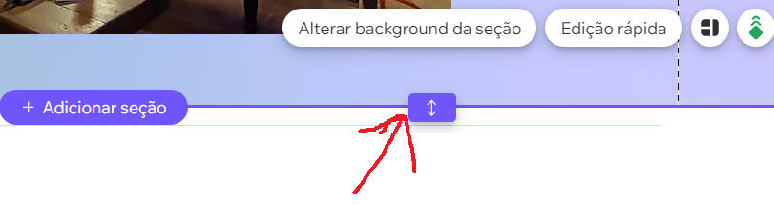

Repetir e inserir mais 5 das suas imagens da escola.
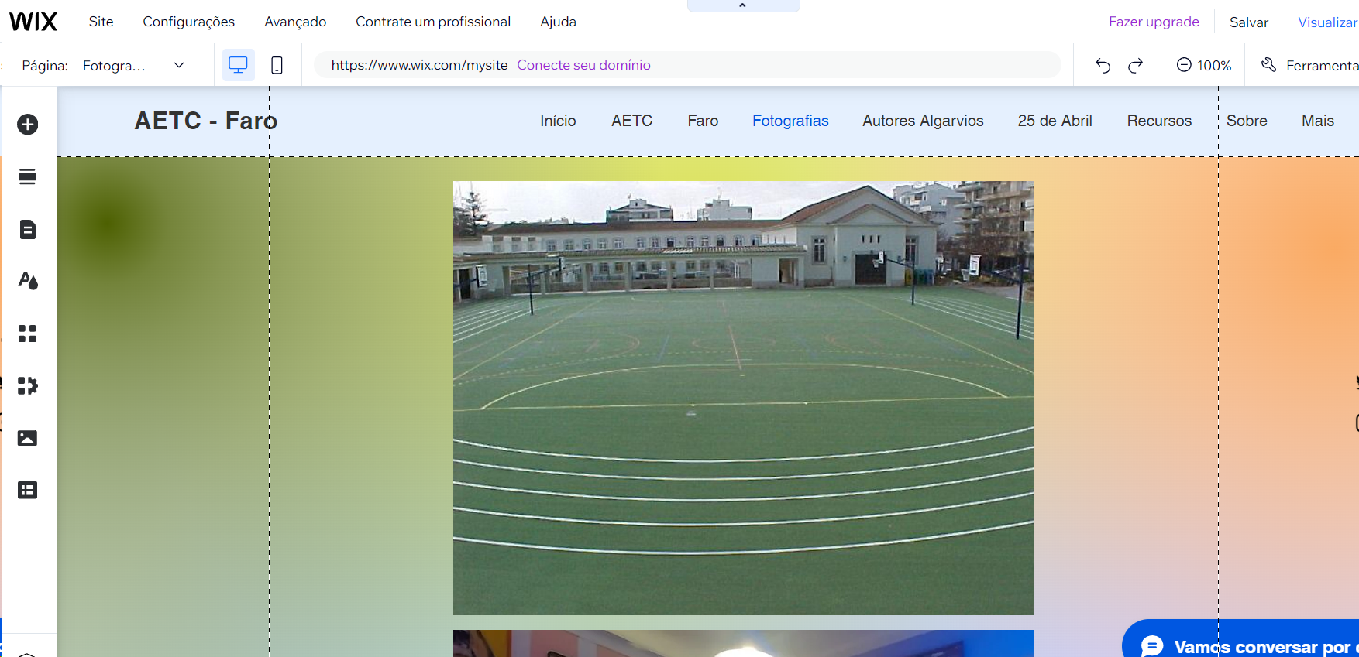

Clique em salvar e dê um nome ao site que inclua o seu nome ou as suas iniciais-->


Salvar e Continuar -- >
Publicar agora -->

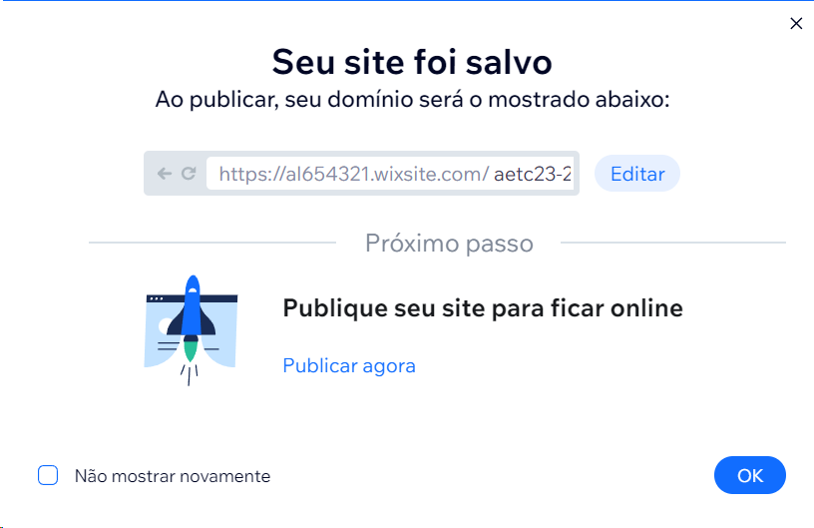
Clique em ver site -->
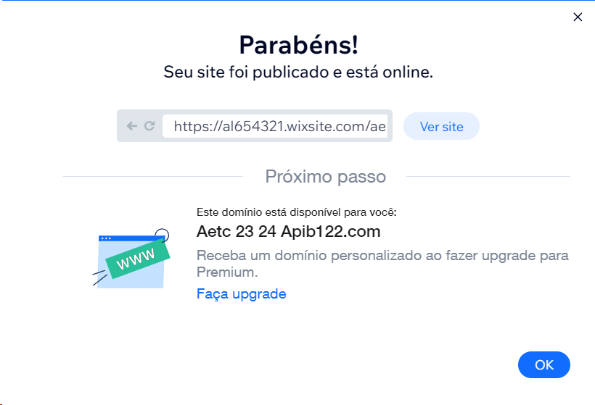

Copie o endereço do seu site para o classroom da turma

